ФЕДЕРАЛЬНОЕ ГОСУДАРСТВЕННОЕ БЮДЖЕТНОЕ ОБРАЗОВАТЕЛЬНОЕ УЧРЕЖДЕНИЕ ВЫСШЕГО ОБРАЗОВАНИЯ

МОСКОВСКИЙ ПОЛИТЕХНИЧЕСКИЙ УНИВЕРСИТЕТ
ВЫСШАЯ ШКОЛА ПЕЧАТИ И МЕДИАИНДУСТРИИ

Институт Принтмедиа и информационных технологий
Кафедра Информатики и информационных технологий

направление подготовки
09.03.02 «Информационные системы и технологии»

ЛАБОРАТОРНАЯ РАБОТА № 15

Дисциплина: Программирование для мобильных устройств ____________________________________________________________________
Тема: Работа с сенсорами Android-устройства__________________________________

Выполнил(а): студент(ка) группы __211-725___

_______Хайруллина Алина Ринатовна______
(Фамилия И.О.)

Дата, подпись ________________ ___________
(Дата) (Подпись)

Проверил: _________________________ ___________
(Фамилия И.О., степень, звание) (Оценка)
Дата, подпись ________________ ___________
(Дата) (Подпись)

Замечания: _________________________________________________________
____________________________________________________________________
____________________________________________________________________

Москва
2023

Целью лабораторной работы является знакомство с принципами работы с сенсорами Android-устройства.

Задание
Разработайте приложение, позволяющее определить имеющиеся на устройстве датчики, а также выводящее на экран показания нескольких любых датчиков. На виртуальном устройстве для проверки приложения используйте окно Extended 14 Controls (Расширенные настройки – рис. 6 и 7), которое можно открыть, нажав на кнопку с тремя точками на панели управления виртуальным устройством (рис. 5).

MainActivity.java
package com.example.sensor20;
import android.hardware.Sensor;
import android.hardware.SensorEvent;
import android.hardware.SensorEventListener;
import android.hardware.SensorManager;
import android.os.Bundle;
import android.widget.TextView;
import androidx.appcompat.app.AppCompatActivity;
public class MainActivity extends AppCompatActivity implements SensorEventListener {
private SensorManager sensorManager;
private Sensor accelerometer;
private Sensor gyroscope;
private Sensor humiditySensor;
private TextView accelerometerData;
private TextView gyroscopeData;
private TextView humidityData;
@Override
protected void onCreate(Bundle savedInstanceState) {
super.onCreate(savedInstanceState);
setContentView(R.layout.activity_main);
accelerometerData = findViewById(R.id.accelerometerData);
gyroscopeData = findViewById(R.id.gyroscopeData);
humidityData = findViewById(R.id.humidityData);
sensorManager = (SensorManager) getSystemService(SENSOR_SERVICE);
accelerometer = sensorManager.getDefaultSensor(Sensor.TYPE_ACCELEROMETER);
gyroscope = sensorManager.getDefaultSensor(Sensor.TYPE_GYROSCOPE);
humiditySensor = sensorManager.getDefaultSensor(Sensor.TYPE_RELATIVE_HUMIDITY);
}
@Override
protected void onResume() {
super.onResume();
sensorManager.registerListener(this, accelerometer, SensorManager.SENSOR_DELAY_NORMAL);
sensorManager.registerListener(this, gyroscope, SensorManager.SENSOR_DELAY_NORMAL);
sensorManager.registerListener(this, humiditySensor, SensorManager.SENSOR_DELAY_NORMAL);
}
@Override
protected void onPause() {
super.onPause();
sensorManager.unregisterListener(this);
}
@Override
public void onSensorChanged(SensorEvent event) {
if (event.sensor == accelerometer) {
updateAccelerometerData(event.values);
} else if (event.sensor == gyroscope) {
updateGyroscopeData(event.values);
} else if (event.sensor == humiditySensor) {
updateHumidityData(event.values);
}
}
@Override
public void onAccuracyChanged(Sensor sensor, int accuracy) {
// Необходимо реализовать метод, но можно оставить пустым
}
private void updateAccelerometerData(float[] values) {
String data = "X: " + values[0] + "\nY: " + values[1] + "\nZ: " + values[2];
accelerometerData.setText("Accelerometer Data: " + data);
}
private void updateGyroscopeData(float[] values) {
String data = "X: " + values[0] + "\nY: " + values[1] + "\nZ: " + values[2];
gyroscopeData.setText("Gyroscope Data: " + data);
}
private void updateHumidityData(float[] values) {
String data = "Humidity: " + values[0] + " %";
humidityData.setText("Humidity Data: " + data);
}
}

activity_main.xml
<!-- res/layout/activity_main.xml -->
<RelativeLayout xmlns:android="http://schemas.android.com/apk/res/android"
xmlns:tools="http://schemas.android.com/tools"
android:layout_width="match_parent"
android:layout_height="match_parent"
tools:context=".MainActivity">
<TextView
android:id="@+id/accelerometerData"
android:layout_width="wrap_content"
android:layout_height="wrap_content"
android:layout_centerHorizontal="true"
android:layout_marginTop="16dp"
android:text="Accelerometer Data: " />
<TextView
android:id="@+id/gyroscopeData"
android:layout_width="wrap_content"
android:layout_height="wrap_content"
android:layout_below="@id/accelerometerData"
android:layout_centerHorizontal="true"
android:layout_marginTop="16dp"
android:text="Gyroscope Data: " />
<TextView
android:id="@+id/humidityData"
android:layout_width="wrap_content"
android:layout_height="wrap_content"
android:layout_below="@id/gyroscopeData"
android:layout_centerHorizontal="true"
android:layout_marginTop="16dp"
android:text="Humidity Data: " />
</RelativeLayout>

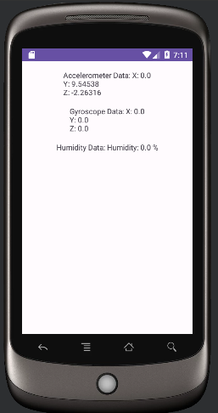
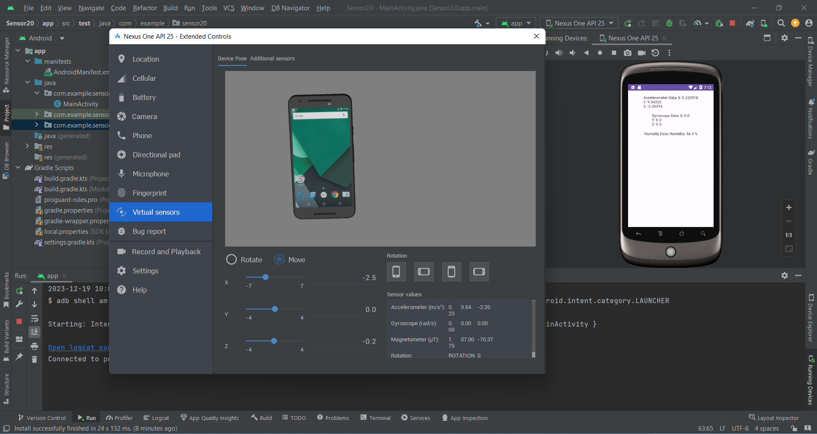
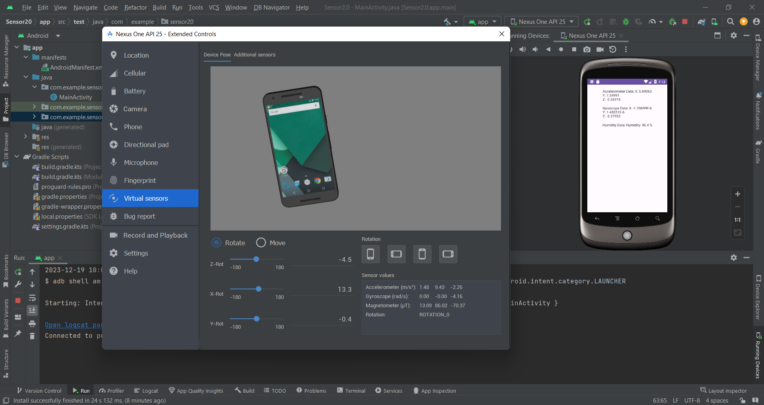
Контрольные вопросы:
- Какие три типа сенсоров поддерживает Android?
Датчики движения измеряют силы ускорения и силы вращения по трем осям. Датчики окружающей среды измеряют различные параметры окружающей среды, такие как температуру и давление окружающего воздуха, освещенность и влажность. Датчики положения измеряют физическое положение устройства.
2. Какие датчики относятся к датчикам движения?
В эту категорию входят акселерометры, датчики силы тяжести, гироскопы и датчики вектора вращения.
3. Какие датчики относятся к датчикам окружающей среды?
В эту категорию входят барометры, фотометры и термометры.
4. Какие датчики относятся к датчикам положения?
В эту категорию входят датчики ориентации и магнитометры.
5. Чем отличаются программные датчики от аппаратных?
Аппаратные датчики — это физические компоненты, встроенные в мобильное устройство. Они получают свои данные путем прямого измерения определенных свойств окружающей среды, таких как ускорение или напряженность геомагнитного поля. Программные датчики не являются физическими устройствами, хотя они имитируют аппаратные датчики. Программные датчики получают данные от одного или нескольких аппаратных датчиков и иногда называются виртуальными датчиками или синтетическими датчиками. Датчик линейного ускорения и датчик силы тяжести являются примерами программных датчиков.
6. Какие распространённые датчики поддерживаются Android? Какие показания они возвращают?
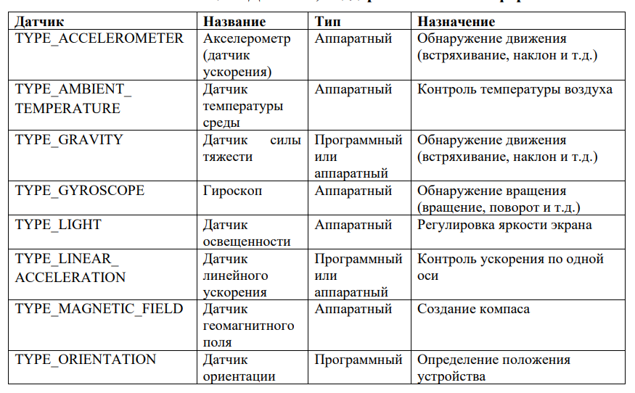
7. Для чего используется класс SensorManager?
Класс SensorManager используется для создания экземпляра службы датчиков. Этот класс предоставляет различные методы для доступа к датчикам, для регистрации и удаления слушателей событий датчиков. Также предоставляется несколько констант, которые используются для определения точности датчика, установки скорости сбора данных и калибровки датчиков.
8. Для чего используется класс Sensor?
Класс Sensor используется для создания экземпляра определенного датчика. Этот класс предоставляет различные методы, позволяющие определять возможности датчика.
9. Для чего используется класс SensorEvent?
Класс SensorEvent используется для создания объекта события датчика, который предоставляет информацию о событии датчика. Объект события датчика включает в себя следующую информацию: необработанные данные датчика, тип датчика, который сгенерировал событие, точность данных и метку времени для события.
10.Для чего используется интерфейс SensorEventListener?
Интерфейс SensorEventListener используется для создания двух методов обратного вызова, которые получают уведомления (события датчика) при изменении значений датчика или при изменении точности датчика.
11.Для чего используется метод getSensorList?
Чтобы идентифицировать датчики, которые есть на устройстве, необходимо сначала получить ссылку на службу датчиков. Для этого создаётся экземпляр класса SensorManager, вызовом метода getSystemService (), и передаётся аргумент SENSOR_SERVICE. Затем можно получить список всех датчиков на устройстве, вызвав метод getSensorList () и используя константу TYPE_ALL
12.Для чего используется метод registerListener?
В данном примере задержка данных по умолчанию (SENSOR_DELAY_NORMAL) указывается при вызове метода registerListener (). Задержка данных (или частота дискретизации) контролирует интервал, с которым события датчика отправляются в приложение с помощью метода обратного вызова onSensorChanged (). Задержка данных по умолчанию подходит для отслеживания типичных изменений ориентации экрана и использует задержку в 200 000 микросекунд (0,2 секунды). Можно указать другие задержки: • SENSOR_DELAY_GAME (задержка в 20 000 микросекунд), • SENSOR_DELAY_UI (задержка в 60 000 микросекунд), • SENSOR_DELAY_FASTEST (задержка в 0 микросекунд). Начиная с Android 3.0 (уровень API 11), также можно указать задержку как абсолютное значение (в микросекундах).
13.Для чего используется метод unregisterListener?
Также важно отметить, что в этом примере используются методы обратного вызова onResume () и onPause () для регистрации и отмены регистрации (метод unregisterListener ()) слушателя событий датчика. Рекомендуется всегда отключать датчики, которые вам не нужны, особенно когда активити приостановлено. В противном случае батарея устройства может разрядиться очень быстро, потому что некоторые датчики имеют значительные требования к питанию и могут быстро расходовать заряд батареи. Система не будет автоматически отключать датчики при выключении экрана.
14.Какие характеристики датчиков можно определить с помощью методов класса Sensor?
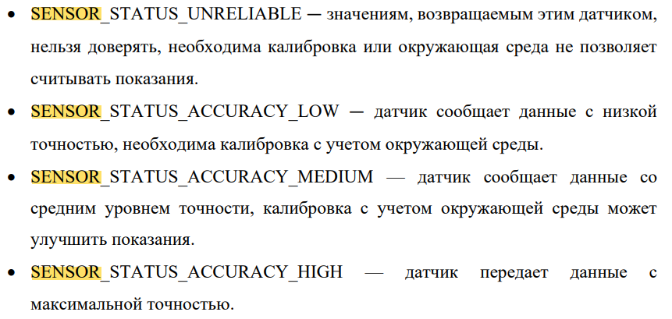
15.Когда вызывается метод onAccuracyChanged?
Метод onAccuracyChanged () вызывается, если изменяется точность датчика. Метод предоставляет ссылку на измененный объект Sensor и новую точность датчика.
16.Когда вызывается метод onSensorChanged?
Метод onSensorChanged () вызывается, если датчик сообщает новое значение. Метод предоставляет объект SensorEvent, который содержит информацию о новых данных датчика, в том числе: точность данных; датчик, сгенерировавший данные; метку времени, в которую были созданы данные; и новые данные, записанные датчиком.
17.Какая система координат используется при работе с датчиками Android?
вы отслеживаете движение относительно мировой системы координат

